# 网站部署

# 环境要求 PHP8.0

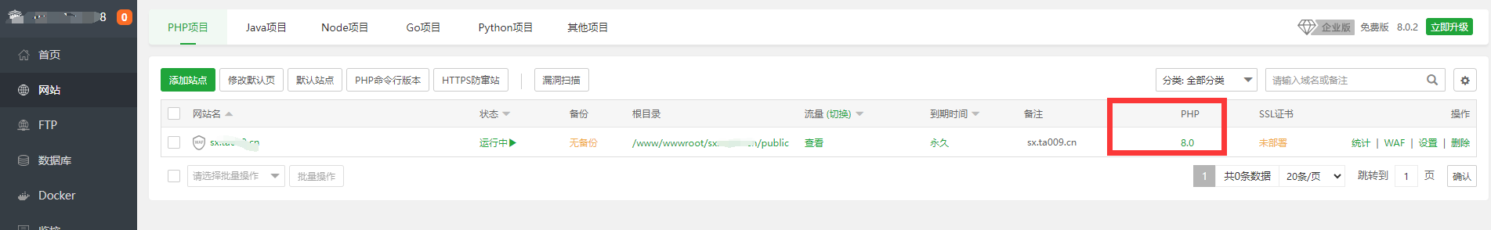

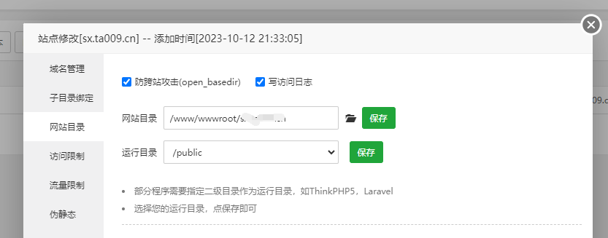

## 运行目录指向 public

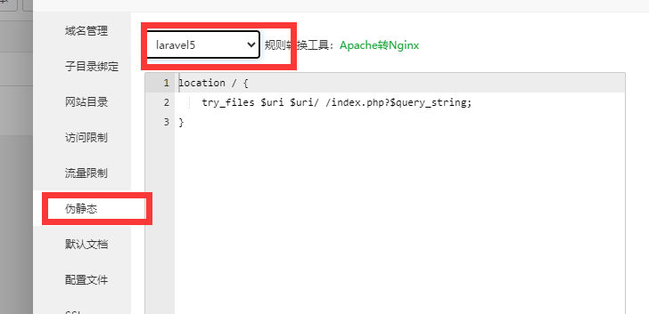

## 安装扩展

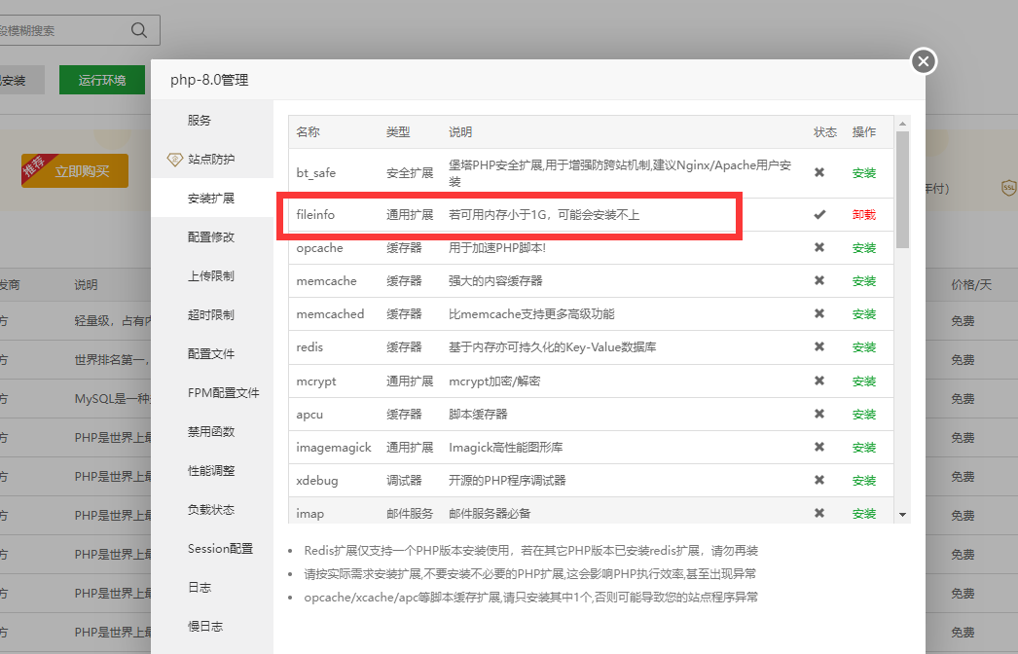

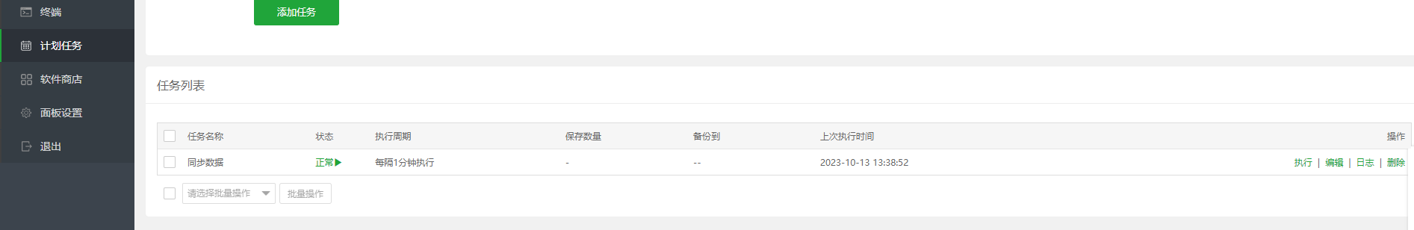

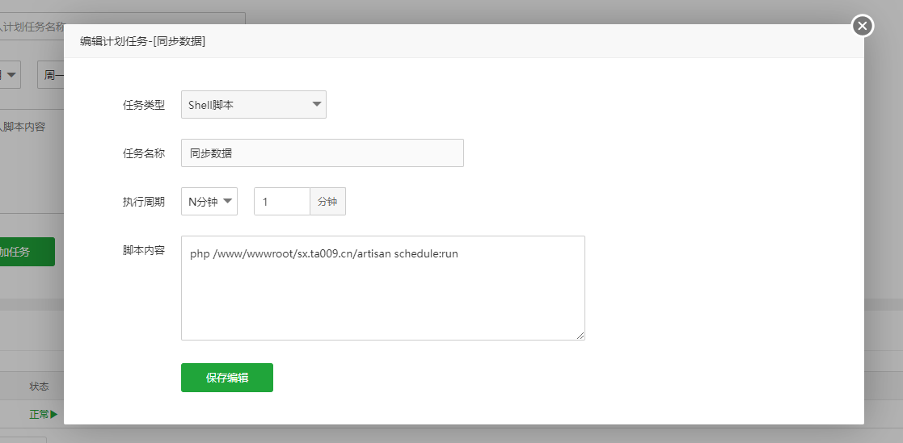

## php /www/wwwroot/你的域名/artisan schedule:run

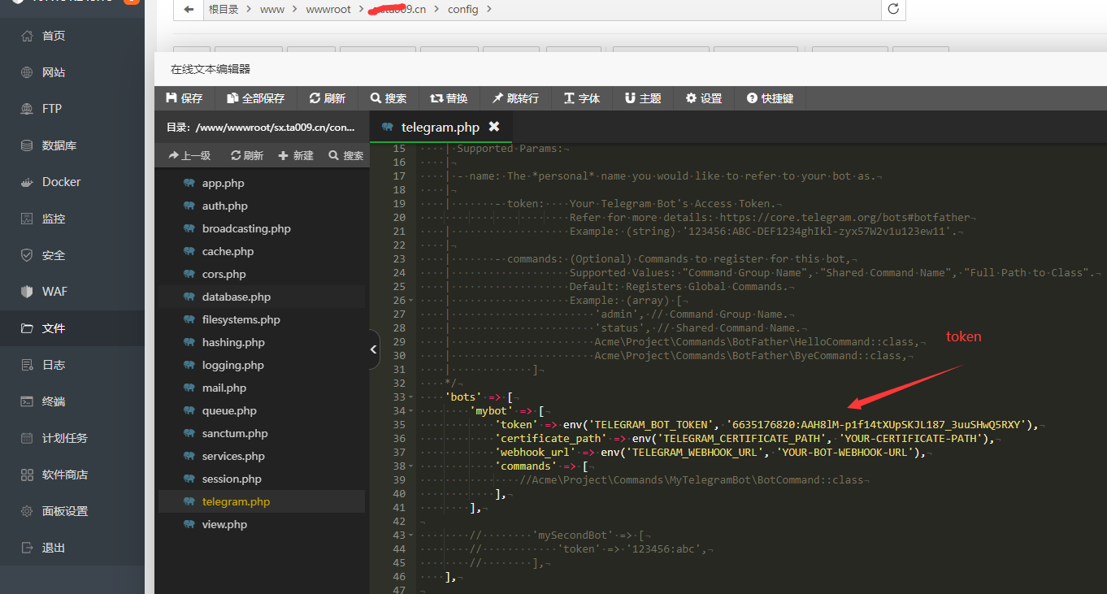

Token更换在config /telegram.php 35行内进行修改、

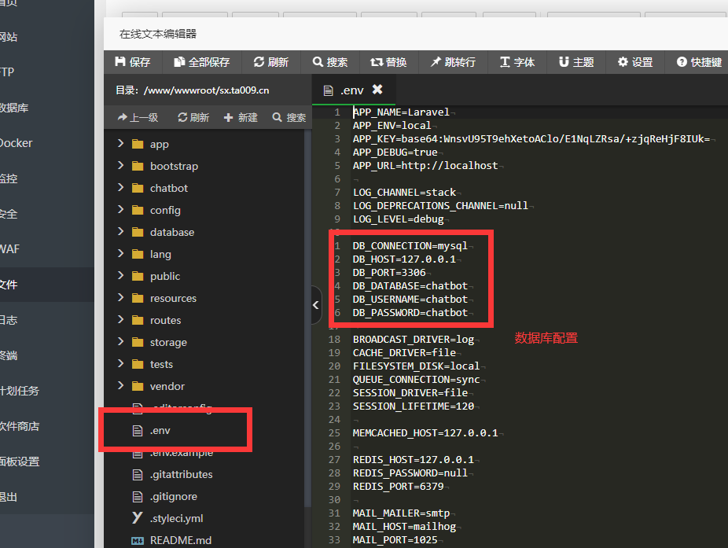

Mysql. 导入chatbot.sql 每次搭建用新的mysql就可以了

## 创建软连接 用于处理文件图片上传

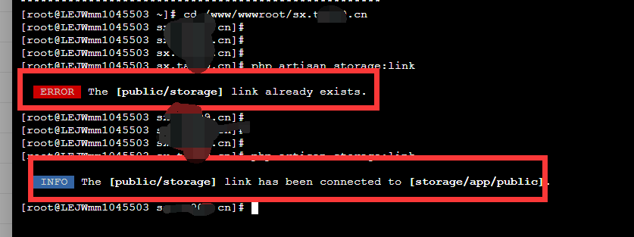

命令：php artisan storage:link

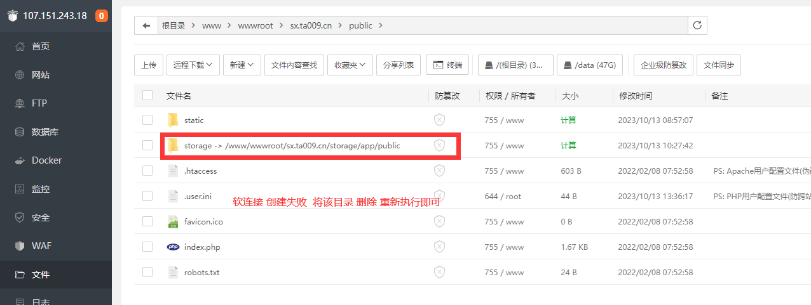

如果软连失败删除红色方框目录即可